LEA‑Forschungsdossier

1. Einleitung und Zielsetzung

Arbeitstitel:
Melanin–Graphen-Hybridmaterial für strahlungsinduzierte Ladungserzeugung und thermisch stabiles Strahlungsmanagement

Ziel:
Untersuchung eines dünnschichtigen Hybridmaterials aus Melanin und Graphen, das:

- ionisierende Strahlung absorbiert (Melanin),
- daraus Ladungsträger generiert,
- diese über ein Graphennetzwerk ableitet,
- und gleichzeitig thermisch stabil im Betrieb bleibt.

Die Simulationen zeigen:

„Bei ca. 45% Melanin erreichen wir das Maximum. Hier ist die Grenzfläche zwischen Melanin und Graphen am größten, ohne dass die Leitfähigkeit des Graphens behindert wird.“

„Um ein Schmelzen oder eine Degradation des Melanins zu verhindern, müssen wir im Bereich von 40-50% Melanin bleiben.“

2. Systemdefinition

2.1 Geometrie
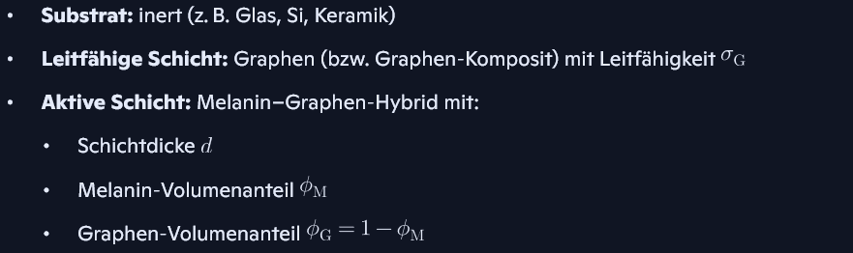

3. Optisches/strahlungsphysikalisches Modell

3.1 Strahlungsabsorption
Wir modellieren die effektive Absorption der aktiven Schicht mit einem einfachen Exponentialgesetz:
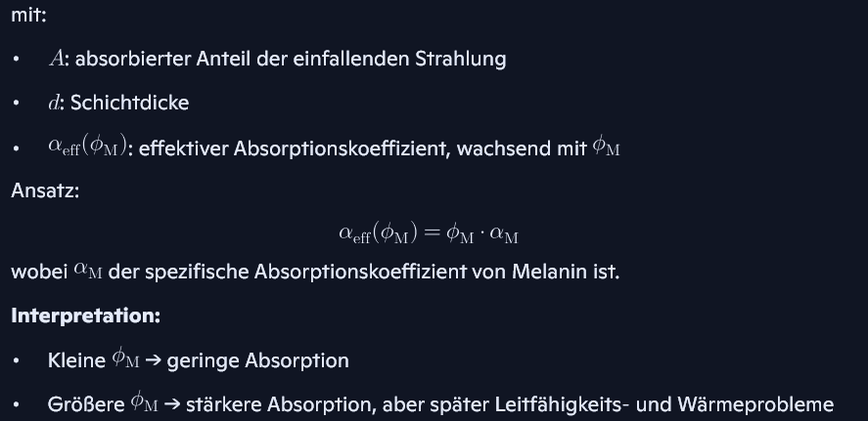

4. Ladungserzeugung und Stromdichte

4.1 Generationsrate
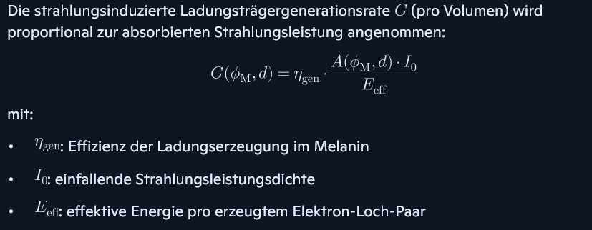

4.2 Effektive Leitfähigkeit des Verbunds
Die elektrische Leitfähigkeit der aktiven Schicht hängt stark von der Perkolation des Graphennetzwerks ab.
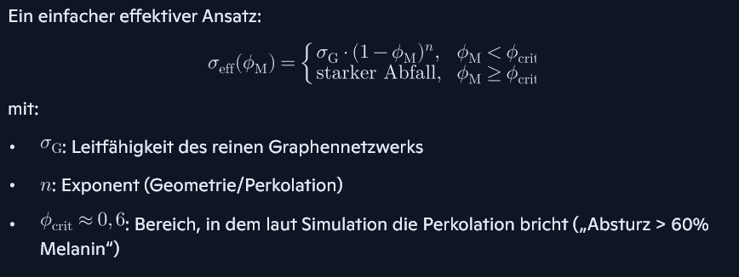
4.3 Stromdichte
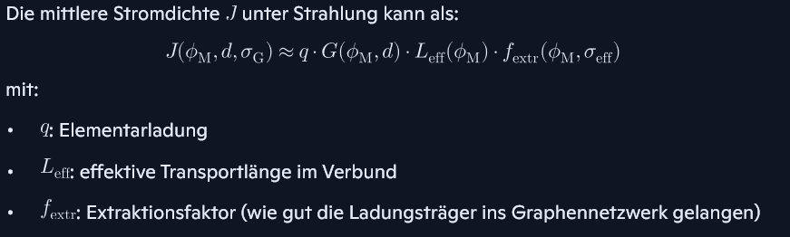

Praktisch zeigt die Simulation:
„Der Aufstieg (0% - 45% Melanin): … Mehr Melanin bedeutet mehr generierte Ladungsträger durch die Strahlung. Da das Graphen-Netzwerk noch intakt ist, werden diese Elektronen effizient ‚abgesaugt‘.

„Der Peak (Das Plateau): Bei ca. 45% Melanin erreichen wir das Maximum.“

„Der Absturz (>60% Melanin): … Die Leitfähigkeit bricht zusammen.“

5. Thermisches Modell

5.1 Wärmequelle
Die in Wärme umgesetzte Leistung pro Fläche:
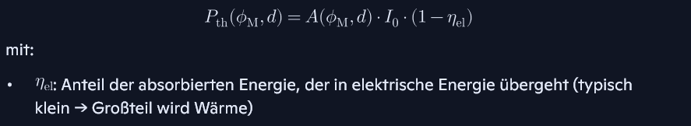

5.2 Temperaturanstieg
Für eine stationäre Näherung:
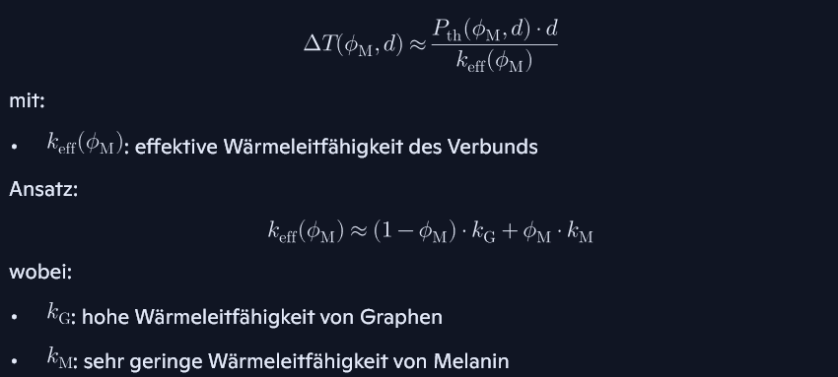

Die Simulation beschreibt:

„Die Kühlungs-Dominanz (0% - 30%): … die entstehende Hitze fast sofort über die hohe thermische Leitfähigkeit des Graphens abgeführt.“

„Der Wendepunkt (40% - 60%): … Dies ist unser Zielbereich für den Prototyp.“

„Der thermische Kollaps (> 75%): … Das Melanin isoliert die Hitze im Inneren der Schicht. … die Temperatur schießt exponentiell nach oben.“

6. Auswertung der Simulationsergebnisse

6.1 Heatmap: Stromdichte vs. Melaninanteil & Schichtdicke
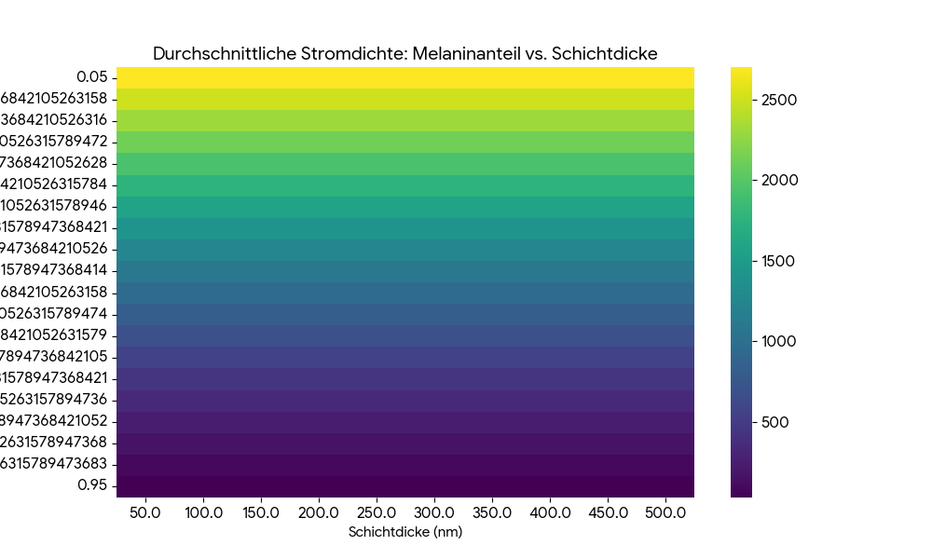
Interpretation:
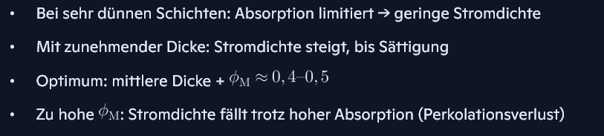

6.2 Stromdichte vs. Melaninanteil (fixe Dicke)
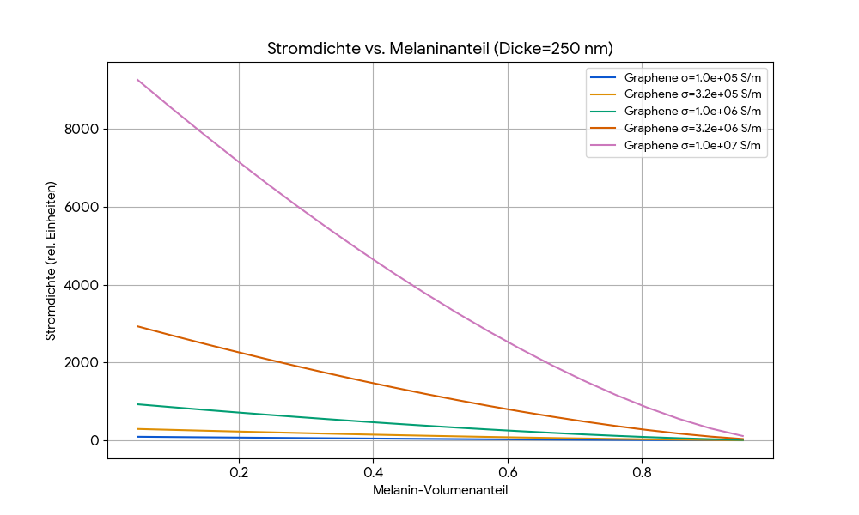

Interpretation:
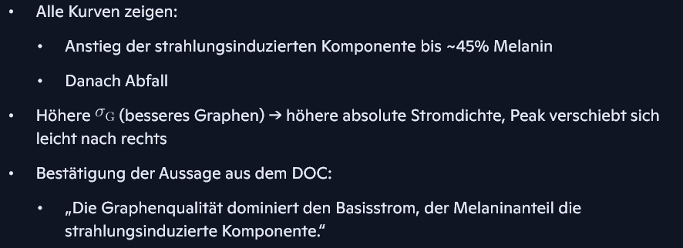

6.3 Temperaturanstieg vs. Melaninanteil
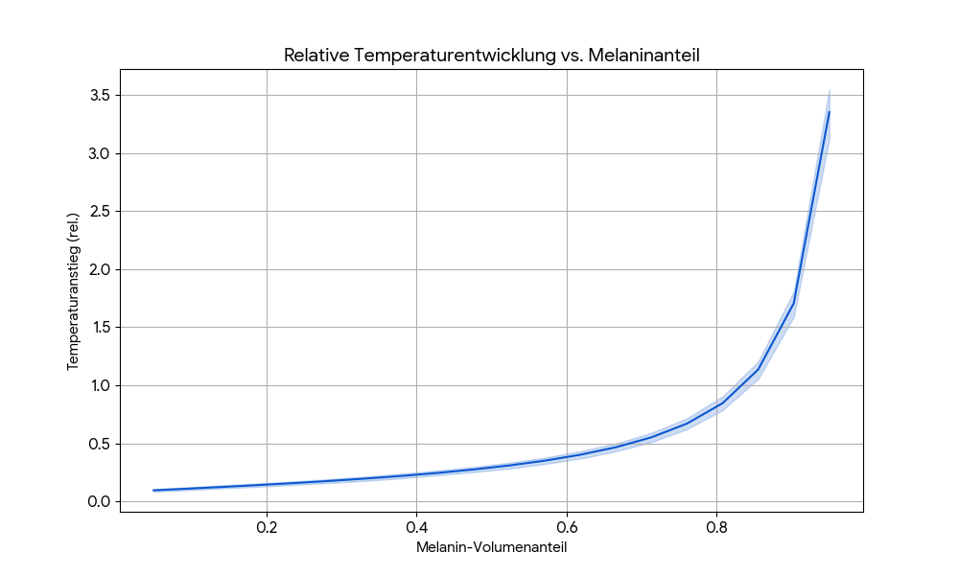

Interpretation:


7. Designfenster für Prototypen

Aus Simulation + Modell:
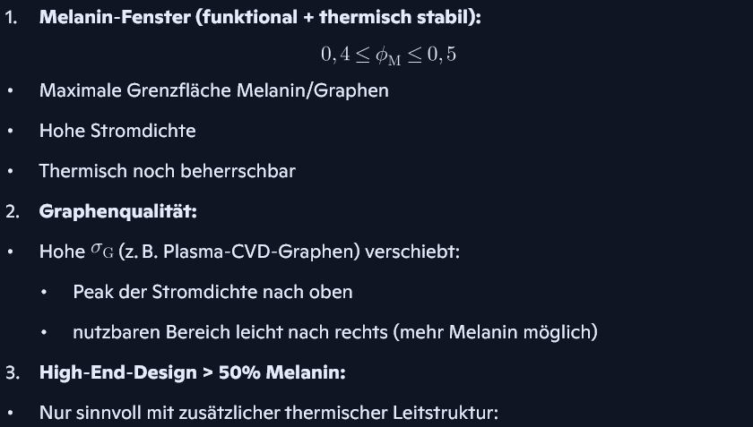

„Wenn wir höher gehen wollen, ist die Integration deiner Thermal Casing Extension (Boron Nitride Nanotubes) zwingend erforderlich, da diese als ‚thermische Autobahnen‘ fungieren.“

8. Erweiterung: Integration von BN‑Nanotubes (Thermal Casing)

8.1 Effektives Wärmeleitfähigkeitsmodell
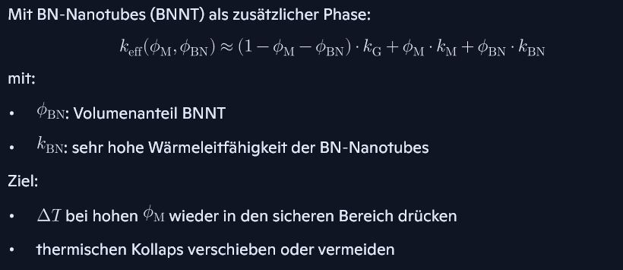

9. Zusammenfassung für ein Forschungs‑Abstract

Abstract (Entwurf):
Wir untersuchen ein dünnschichtiges Melanin–Graphen‑Hybridmaterial als funktionales System für strahlungsinduzierte Ladungserzeugung und Strahlungsmanagement. Auf Basis eines kombinierten optischen, elektrischen und thermischen Modells sowie numerischer Simulationen zeigen wir, dass ein Melanin‑Volumenanteil von 40–50% ein Optimum zwischen Strahlungsabsorption, elektrischer Leitfähigkeit und thermischer Stabilität darstellt. In diesem Bereich ist die Grenzfläche zwischen Melanin und Graphen maximal, ohne dass die Perkolation des Graphennetzwerks verloren geht. Höhere Melaninanteile führen zu einem starken Anstieg der Temperatur infolge der geringen Wärmeleitfähigkeit von Melanin und des Verlusts der Graphen‑Perkolation. Wir diskutieren zudem, wie hochqualitatives Plasma‑CVD‑Graphen und die Integration von Boron‑Nitride‑Nanotubes als thermische Leitstrukturen das Designfenster erweitern können.

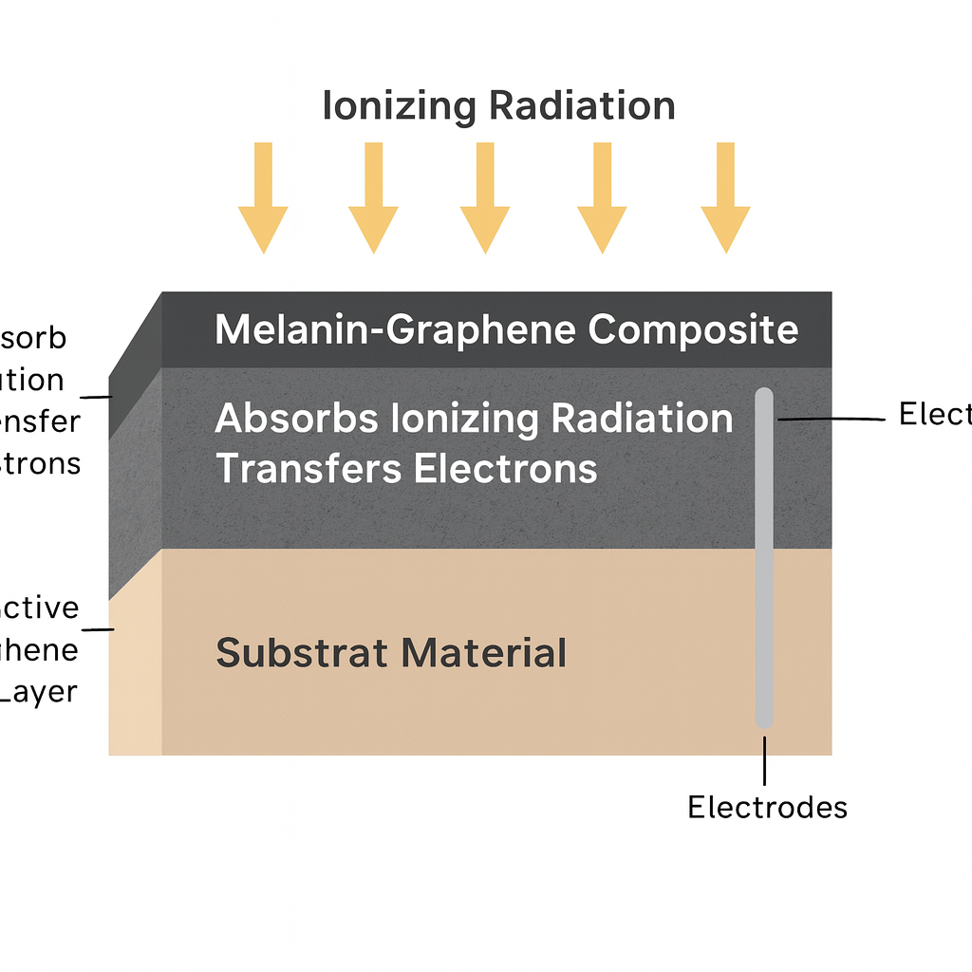

eine 3D‑Version mit Texturen und realer Materialoptik
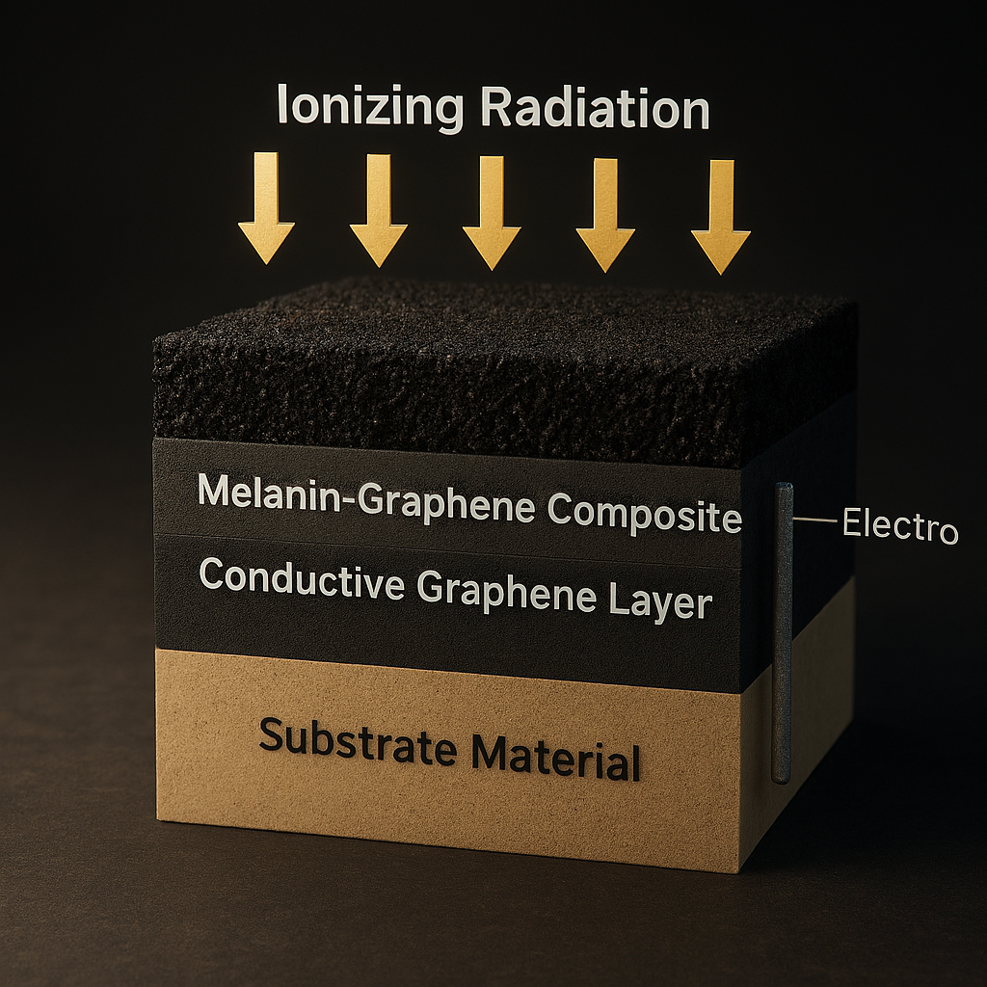
Layered Structure of the Melanin–Graphene Hybrid Material (English Description)

1. Inert Substrate (Glass / Silicon / Ceramic)
This is the mechanical foundation of the system.

It provides:
• structural stability
• chemical inertness
• thermal robustness
• a smooth surface for the conductive layer above
Typical thickness: hundreds of micrometers.

2. Graphene Conductive Layer

A thin, highly conductive sheet responsible for:
• collecting electrons generated in the active layer
• transporting charge to the electrodes
• providing lateral conductivity across the device

Properties:
• extremely high electrical conductivity
• high thermal conductivity (acts as a heat spreader)
• thickness: 1–10 nm (monolayer to few‑layer graphene)

3. Melanin–Graphene Active Hybrid Layer (40–50% Melanin)
This is the functional core of the material.

It contains:
• melanin domains that absorb ionizing radiation
• a graphene network that extracts and transports electrons
• a composite microstructure optimized for:
• radiation absorption
• charge generation
• thermal stability

Key characteristics:
• melanin volume fraction: 0.40–0.50 (optimal range)
• thickness: 100–500 nm
• maximized interfacial area between melanin and graphene
• avoids percolation collapse of the graphene network

This layer converts radiation → electrons → measurable current.

4. Optional BNNT Thermal Conduction Layer (Boron Nitride Nanotubes)
Used only in high‑melanin designs (>50%).

Purpose:
• acts as a thermal highway
• prevents heat accumulation in melanin
• stabilizes the system under high radiation flux

Properties:
• electrically insulating
• thermally highly conductive
• chemically stable

Thickness: 10–100 nm, depending on thermal load.

